У Вас в семье родился 2-й, 3-й или последующий ребёнок!?

Прежде всего, поздравляем Вас с этим событием!
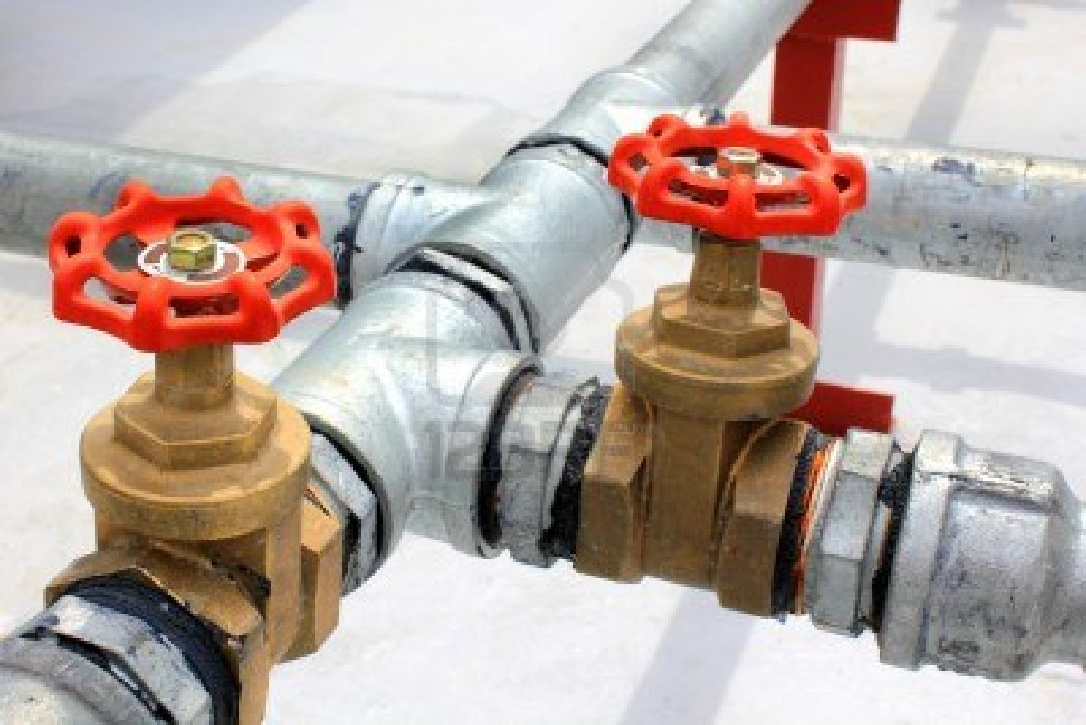
Если до рождения ребёнка Вы не менее 3-х лет были зарегистрированы на территории Ульяновской области, то Вам предоставляется право на получение регионального сертификата на именной капитал «Семья».
Средства именного капитала «Семья» можно направить на решение следующих проблем Вашей семьи:

Улучшение жилищных условий.

1. Погашение жилищных кредитов
2. Приобретение жилого помещения, а также строительство или реконструкция жилых домов.
Улучшить жилищные условия (приобретение, строительство, реконструкция) возможно, если на дату рождения ребёнка, в связи с рождением которого выдан сертификат, уровень обеспеченности семьи общей площадью жилого помещения составлял менее 12 квадратных метров на одного члена семьи. Исключением является строительство на земельных участках, выделенных многодетным семьям и на погашение жилищных кредитов. По данным направлениям распорядиться средствами капитала возможно без учёта уровня обеспеченности семьи общей площадью жилого помещения.
Подключение (технологическое присоединение) жилых помещений
или объектов индивидуального жилищного строительства к электрическим сетям, тепловым сетям, газораспределительным сетям или централизованным системам горячего водоснабжения, холодного водоснабжения и водоотведения.

Приобретение товаров и услуг, предназначенных для социальной адаптации и интеграция детей-инвалидов.

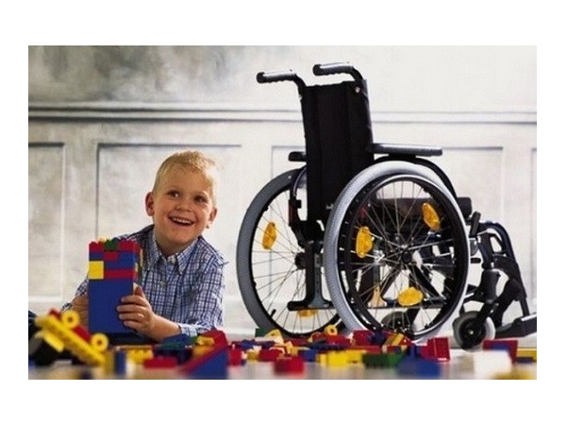
Получение ребёнком (детьми)
платных медицинских услуг

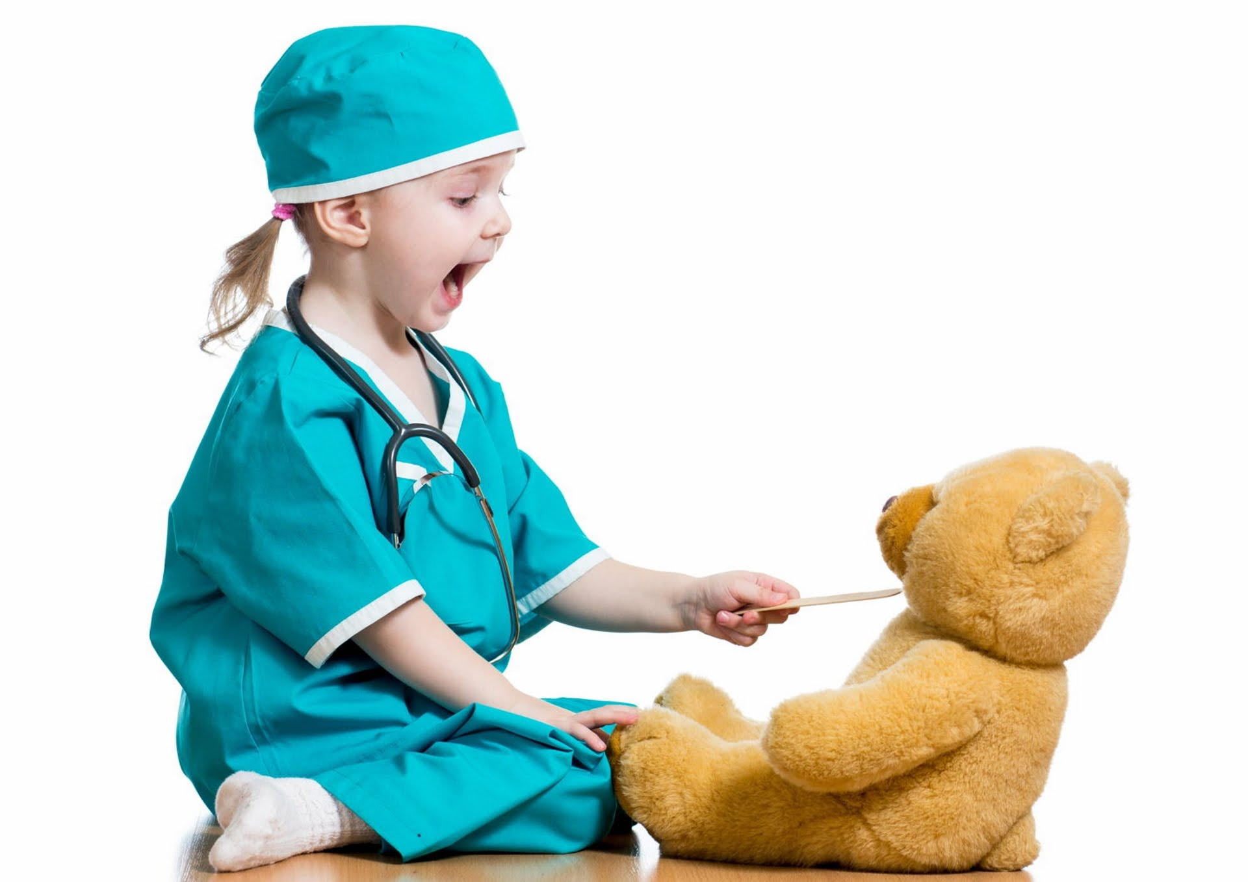

Получение образования ребёнком (детьми)

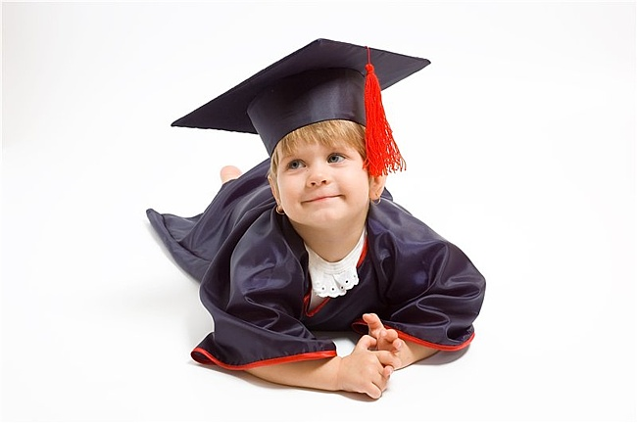

Получение услуг по страхованию жизни (и) или здоровья ребёнка (детей), или жилого помещения, где зарегистрирован ребёнок

Получение услуг по организации отдыха и оздоровления ребёнка (детей).

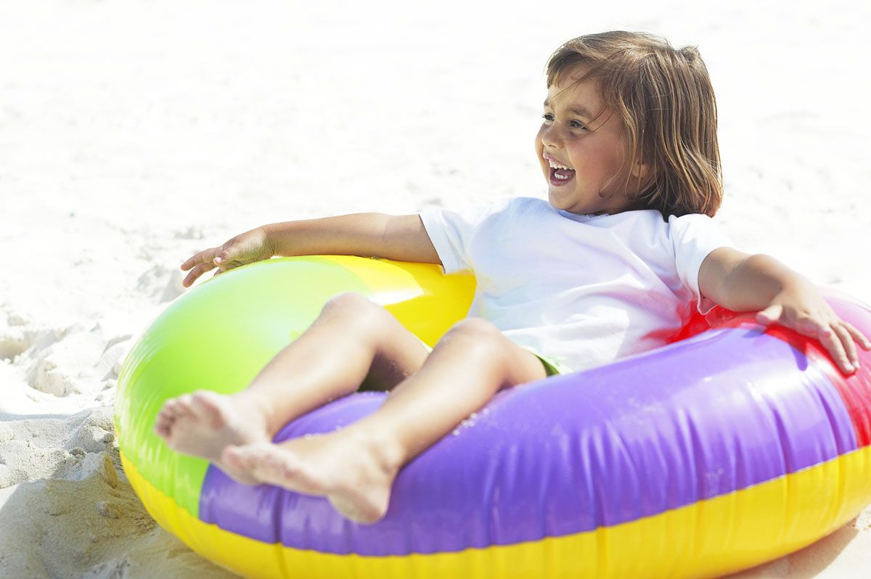

ОБРАТИТЕ ВНИМАНИЕ!

В случае направления средств на оплату медицинских услуг, на погашение жилищных кредитов и займов, на приобретение товаров и услуг, предназначенных для социальной адаптации и интеграции детей-инвалидов реализовать средства регионального именного сертификата «Семья» возможно с момента получения государственного сертификата. В остальных случаях – по истечении трёх лет со дня рождения ребёнка.

Реализация сертификата «Семья» осуществляется посредством компенсации расходов, произведённых лицом, получившим сертификат, не более чем за двенадцать месяцев, предшествующих месяцу обращения, при этом размер компенсации за счёт средств именного капитала «Семья» составляет 50 процентов от расходов, но не более размера именного капитала «Семья» (или оставшейся в результате распоряжения указанным капиталом части его средств).

По вопросу распоряжения средствами именного капитала «Семья»
в г. Димитровграде необходимо обращаться в ОГКУ «Корпорация развития интернет- технологий- МФЦ предоставления государственных и муниципальных услуг в Ульяновской области» в г.Димитровграде месту жительства по следующим адресам: пр. Ленина, д.16А, тел. 3-14-85; ул. Октябрьская, д.64, тел. 7-71-78, консультацию можно получить в Отделении по г.Димитровграду ОГКУСЗН Ульяновской области по адресу: ул.Мелекесская, д.34 а, каб.208, тел.2-74-90 в понедельник, среду, пятницу с 8.00 до 12.00, с 13.00 до 17.00.

Более подробную информацию Вы можете найти на нашем Интернет – сайте по адресу www.sobes73.ru.

Всех благ Вам
и Вашему ребёнку!

В Вашей семье родился
2-й, 3-й или
последующий ребёнок!?

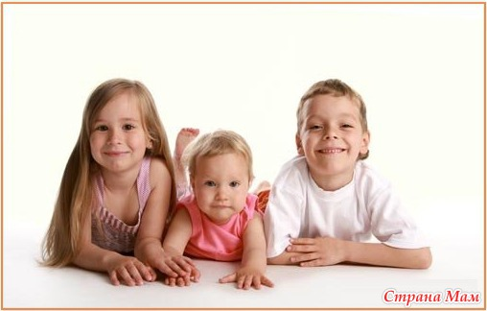
Получите региональный именной капитал «Семья»
Номинал капитала «Семья» составляет:
- при рождении 2-го ребёнка – 50 тыс. рублей;
- при рождении 3-го или последующих детей – 100 тыс. рублей.
Средства капитала вы сможете потратить на решение самых важных проблем Вашей семьи.
Министерство семейной, демографической политики и социального благополучия
Ульяновской области

